**深圳实验学校2017届高三化学第三周周末作业(2016-09-14 周三)**

**班级： 姓名：**

**一、选择题**

**1．欲迅速除去水壶底部的水垢，又不损坏铝壶，最好的方法是用( )**

**A.浓盐酸 B.稀硝酸 C.冷的浓硫酸 D.冷的浓硝酸**

**2. 高中课本中有多处“科学探究”，下列有关知识说法正确的是( )**

**A．明矾水解时产生具有吸附性的胶体粒子，可以用于饮用水的杀菌消毒**

**B．将铝箔在酒精灯上加热至熔化，观察熔化的铝并不滴下，这是因为铝表面的氧化膜保护了铝**

**C．SO2与CO2性质相似，其与Na2O2反应的化学方程式为：2SO2 + 2Na2O2 =2Na2SO3 + O2**

**D．MgO和Al2O3在工业上用于制作耐高温材料，也用于电解法冶炼镁、铝金属**

**3．在Na2O2与CO2的反应中，下列说法正确的是(　　)**

**A．该反应中Na2O2是氧化剂，CO2是还原剂 B．1 mol Na2O2参加反应，有2 mol e－转移**

**C．Na2O2晶体中阴、阳离子个数比为1∶2 D．CO2分子中含有极性键和非极性键**

**4．下列反应中，反应后固体质量一定减少的是(　　)**

**A．铝与V2O5发生铝热反应 B．镁粉投入到FeCl3溶液中**

**C．碳粉与CuO混合物在试管中加热 D．水蒸气通入足量Na2O2粉末**

**5．甲和乙两烧杯中各装有100 mL 0.2 mol·L-1AlCl3溶液，向两烧杯中分别加入相同体积、相同浓度的NaOH溶液和氨水，两烧杯中都有沉淀生成。下列判断正确的是(　　)**

**A．实验过程中甲中和乙中的现象始终保持一致 B．甲中沉淀一定比乙中的少**

**C．甲中沉淀可能比乙中的多 D．乙中沉淀可能比甲中的多**

**6．以下方法可用于工业冶炼金属的是(　　)**

**A．电解熔融AlCl3获取金属铝 B．电解MgCl2溶液获取金属镁**

**C．用CO还原铁矿石获取金属铁 D．电解饱和食盐水获取金属钠**

**7．在指定溶液中一定能大量共存的离子组是(　　)**

**A．1.0 mol·L－1 KNO3溶液中：H＋、Fe2＋、Cl－、SO42- B．pH＝1的溶液中：NH、Al3＋、SO、Br－**

**C．*c*(ClO－)＝1.0 mol·L－1的溶液中：Na＋、SO、S2－、Cl-**

**D．与铝反应产生H2的溶液中：Na＋、Mg2＋、HCO、SO**

**8．下列各组物质相互混合反应后，最终有白色沉淀生成的是(　　)**

**①过量Na2O2投入到FeCl2溶液中　②过量Ba(OH)2溶液和明矾溶液混合　③少量Ca(OH)2投入过量NaHCO3溶液中　④Na2SiO3溶液中通入过量CO2　⑤CaCl2与NaOH的混合溶液中通入过量CO2**

**A．全部 B．①⑤ C．②③④ D．②③④⑤**

**9．有五种饱和溶液：①Ba(NO3)2溶液　②Ca(OH)2溶液　③NaAlO2溶液　④Na2CO3溶液　⑤溶有NH3的NaCl溶液，分别持续通入CO2，最终得到沉淀或析出晶体的是(　　)**

**A．①②③④⑤ B．②③④⑤ C．③④⑤ D．③④**

**10．中学常见物质A、B、C、D存在下图转化关系(部分生成物和反应条件略去)。下列物质中符合转化关系的A的个数为(　　)**

**①金属钠　②硫单质　③NH3　④Na2CO3　⑤AlCl3溶液　⑥单质铁**

**A．3 B．4 C．5 D．6**

**11．某化合物由两种单质直接反应生成，将其加入Ba(HCO3)2溶液中同时有气体和沉淀产生。下列化合物中符合上述条件的是(　　)**

**A．AlCl3 B．Na2O C．FeCl2 D．SiO2**

**12．下列操作所得物质为纯净物的是( )**

**A．将一块带有氧化膜的铝片与过量的浓NaOH溶液完全反应后，取澄清溶液将其蒸干，得纯净的NaAlO2固体**

**B．向NaAlO2溶液中加入过量的AlCl3溶液，将所得沉淀过滤洗涤，加热灼烧去掉水分，可得纯净的Al(OH)3固体**

**C．把铝块与适量的稀盐酸完全反应，将所得溶液蒸干，可得AlCl3固体**

**D．把AlCl3溶液与足量氨水反应，将沉淀过滤、洗涤、灼烧去掉水分可得Al2O3固体**

**13．取少量MgO、Al2O3、SiO2、Fe2O3的混合粉末，加入过量盐酸，充分反应后过滤，得到沉淀X和滤液Y。下列叙述正确的是( )**

**A．上述四种氧化物对应的水化物中，Al(OH)3酸性最强**

**B．向沉淀X中逐滴加入硝酸，沉淀慢慢学科网(www.zxxk.com)--教育资源门户，提供试卷、教案、课件、论文、素材及各类教学资源下载，还有大量而丰富的教学相关资讯！溶解**

**C．溶液Y中的阳离子主要是Mg2＋、Al3＋、Fe3＋、H＋**

**D．溶液Y中加入过量氨水，所得沉淀为Fe(OH)3和Mg(OH)2**

**14．某硫酸镁和硫酸铝的混合溶液中，*c*(Mg2＋)＝2.00 mol·L-1，*c*(SO42-)＝6.50 mol·L-1，若将200 mL的此混合溶液中的Mg2+和Al3+分离，至少应加入1.6 mol·L-1的苛性钠溶液(　 )**

**A．0.50 L B．1.625 L C．1. 80 L D．2.0 L**

**15．下列各组物质相互混合反应,既有气体生成最终又有沉淀生成的是（ ）**

**①金属钠投入FeCl3溶液 ②过量的NaOH溶液和明矾溶液 ③Ba(HCO3)2溶液和NaHSO4溶液**

**④Na2O2投入FeCl2溶液中 ⑤浓硫酸铵溶液加入到浓氢氧化钡中**

**A．①③④ B．②③ C．①④⑤ D．①③④⑤**

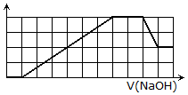**16. 某溶液中可能含有H+、Na+、NH4+、Mg2+、Fe3+、Al3+、SO42－、CO32－等离子。当向该溶液中加入一定物质的量浓度的NaOH溶液时，发现生成沉淀物质的量随NaOH溶液的体积变化的图象如右所示，下列说法正确的是（ ）**

**A．原溶液中含有的阳离子是H+、NH4+、Mg2+、Al3+**

**B．原溶液中一定含有SO42-和Na+**

**C．原溶液中含有的Fe3+和Al3+的物质的量之比为1：1**

**D．反应最后形成的溶液中含有的溶质为Na2SO4**

**17. 甲、乙两烧瓶中各盛有100mL 3mol·L-1的盐酸和氢氧化钾溶液；向两烧瓶中分别加入等质量的铝粉，反应结束测得生成的气体体积甲:乙＝2 :3（相同状况），则加入铝粉的质量为( )**

**A．2.7g　 B．3.6g　 C．5.04g　 D．4.05g**

**18．把一块镁铝合金投入到2mol/L盐酸里，待合金完全溶解后，往溶液里加入1mol/LNaOH溶液，生成沉淀的物质的量与加入NaOH溶液体积的关系如图A所示。下列说法中不正确的是(　 )**

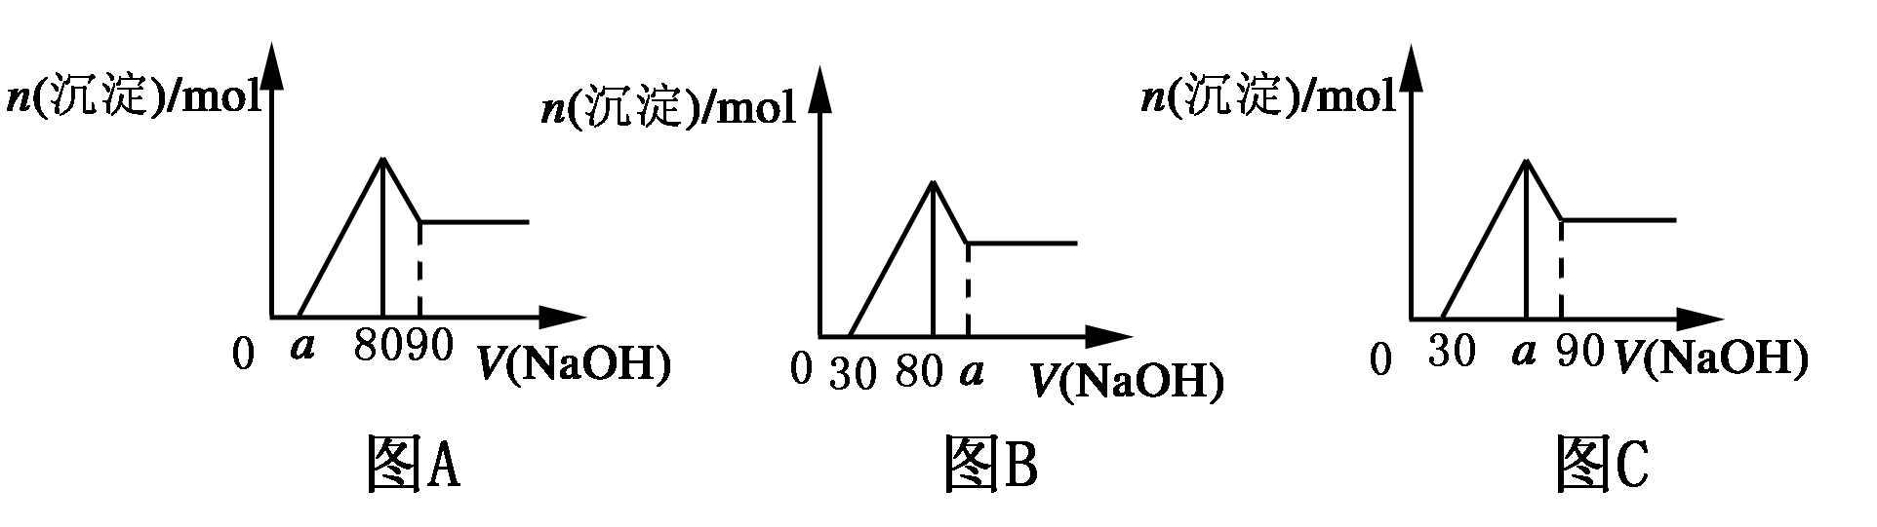

**A．*a*的取值范围为0≤*a*<50 B.的最大值为2.5**

**C．若将关系图改为图B，则*a*的取值范围为80<a<90 D．若将关系图改为图C，则*a*的取值范围为75<*a*<90**

**19．常温下，在0.2 mol·L－1 Al2(SO4)3溶液中，逐滴加入1.0 mol·L－1 NaOH溶液，实验测得溶液pH随NaOH溶液体积变化曲线如图所示，下列有关说法正确的是(　 　)**

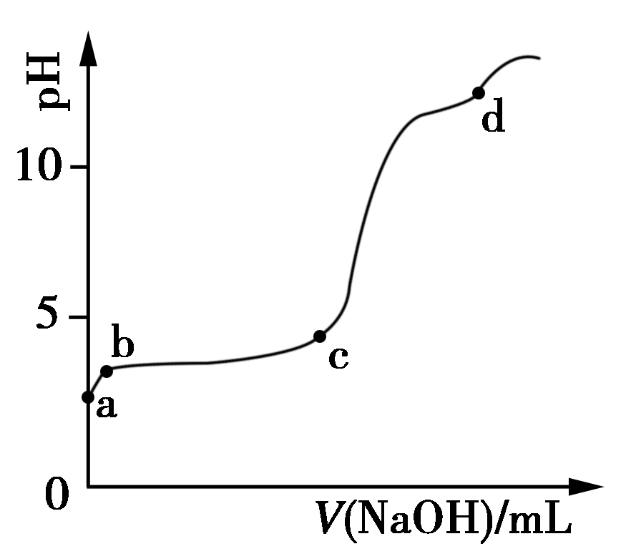

**A．a点时，溶液呈酸性的原因是Al3＋水解，离子方程式为：Al3＋＋3H2O===Al(OH)3＋3H＋**

**B．a→b段，溶液的pH增大，Al3＋浓度不变 C．b→c段，加入的OH－主要用于生成Al(OH)3沉淀**

**D．d点时，Al(OH)3沉淀开始溶解**

**20．将CO2气体缓缓通入到含有等物质的量的KOH、Ba(OH)2和KAlO2的混合溶液中，直至过量，生成沉淀的物质的量与所通CO2的体积关系如图所示(假设每步反应均完全)。下列关于整个反应进程中的各种描述正确的是(　　)**

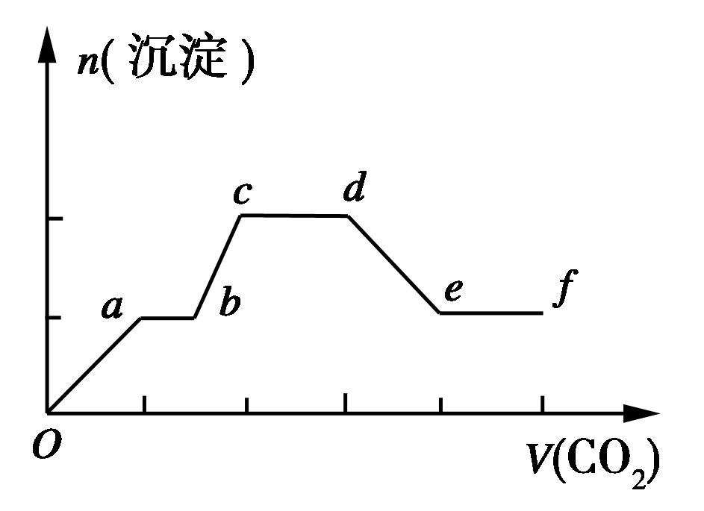

**A．a～b段与c～d段所发生的反应相同**

**B．b～c段反应的离子方程式是：AlO＋2H2O＋CO2===Al(OH)3↓＋HCO3-**

**C．O～a段反应的化学方程式是：Ba(OH)2＋CO2===BaCO3↓＋H2O**

**D．d～e段沉淀的减少是由Al(OH)3固体的消失所致**

**二、解答题**

**21．某研究性学习小组在网上收集到信息：钾、钙、钠、镁等活泼金属都能在CO2气体中燃烧。他们对钠在CO2气体中燃烧后的产物中的白色物质进行了如下探究，请完成下列填空。**

**【实验】将燃烧的钠迅速伸入盛满CO2的集气瓶中，钠在其中继续燃烧，反应后冷却，瓶底附着黑色颗粒，瓶壁上粘附着白色物质。**

**【提出假设】**

**假设1：白色物质是Na2O 假设2：白色物质是Na2CO3**

**假设3：**

**【设计实验方案·验证假设】该小组对燃烧后的白色产物进行如下探究：**

|  |  |  |  |
| --- | --- | --- | --- |
|  | **实验操作** | **实验现象** | **结论** |
| **方案1** | **取少量白色物质于试管中，加入适量水，振荡，样品全部溶于水，向其中加入无色酚酞试液** | **溶液变**  **成红色** | **白色物质**  **为Na2O** |
| **方案2** | **①取少量白色物质于试管中，加入适量水，振荡，样品全部溶于水，向其中加入过量的CaCl2溶液** | **出现白**  **色沉淀** |  |
| **②静置片刻，取上层清液于试管中，滴加无色酚酞试液** | **无明显**  **现象** |

**【思考与交流】**

**(1)甲同学认为方案1得到的结论不正确，其理由是：______________________________。**

**(2)乙同学认为方案2得到的结论正确，白色物质为：______________________________。**

**(3)通过方案1和方案2的实验，你认为上述三个假设中，_____________________成立。你的理由是：______________________________。**

**(4)钠在二氧化碳中燃烧的化学方程式为：________________________________________。**

**(5)丙同学认为白色物质有可能是氢氧化钠，你是否同意丙同学的观点，并简述理由：_____________________________________________。**

**22. 明矾石的主要成分是K2SO4·Al2(SO4)3·2Al 2O3·6H2O，此外还含有少量Fe2O3杂质。利用明矾石制备氢氧化铝的流程如下：**

明矾石

脱水

废渣

调节pH

溶液

硫磺

焙烧

溶解

氢氧化钠

氢氧化铝

母液

硫酸

炉气

熟料

**（1）“焙烧”过程中反应的化学方程式为2Al2(SO4)3＋3S www.gkxx.com 2Al2O3 ＋_________。该反应的氧化剂是____________。氧化产物与还原产物的物质的量之比为 。**

**（2）“溶解”时反应的离子方程式为________________________________________________。**

**（3）“调节pH”后经过 （填操作名称）得纯净Al(OH)3，证明已洗涤干净的实验操作和现象是 。**

**（4）“母液”中可以回收的物质是_____________。**

**23. 2010年12月21日，据《重庆商报》报道：5名地质、洞穴等方面的专家组成考察组前往城口县考察，首次发现了距今8亿年前的蛇纹石。经初步检测蛇纹石矿由MgO、Fe2O3、Al2O3、SiO2等组成。分析如下：**

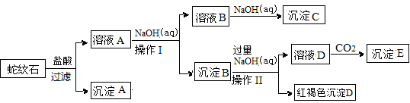

**请回答下列问题：**

1. **蛇纹石与盐酸充分反应后再过滤即可得溶液A，工业上为加快蛇纹石酸溶，可以采取措施是： 。（请写出两点）**
2. **操作I需要用到的玻璃仪器有 。**

**(3)向溶液A中逐滴加入NaOH溶液，以控制溶液pH在 的范围内可得到符合上图关系的沉淀B。**

**(填写下列正确选项前的字母。有关氢氧化物沉淀的pH见下表，且pH达到7.8时，氢氧化铝开始溶解。)**

|  |  |  |  |
| --- | --- | --- | --- |
| **氢氧化物** | **Fe(OH)3** | **Al(OH)3** | **Mg(OH)2** |
| **开始沉淀pH** | **1.9** | **3.3** | **9.4** |
| **完全沉淀pH** | **3.7** | **4.7** | **11** |

**A．1～3 B．3～5 C．5～7 D．7～8**

**(4)写出向溶液D中通入过量CO2反应的离子方程式： 。**

**深圳实验学校2017届高三化学第三周周末作业 参考答案**

**一、选择题**

|  |  |  |  |  |  |  |  |  |  |
| --- | --- | --- | --- | --- | --- | --- | --- | --- | --- |
| **1** | **2** | **3** | **4** | **5** | **6** | **7** | **8** | **9** | **10** |
| **D** | **B** | **C** | **C** | **D** | **C** | **B** | **C** | **C** | **D** |
| **11** | **12** | **13** | **14** | **15** | **16** | **17** | **18** | **19** | **20** |
| **A** | **D** | **C** | **D** | **D** | **C** | **D** | **C** | **C** | **C** |

**二、解答题**

**21. 【提出假设】白色物质是Na2O与Na2CO3的混合物**

**（1）Na2CO3溶液显碱性，也会使酚酞变红；**

**（2）Na2CO3；**

**（3）假设2；方案2①中出现的白色沉淀是CaCO3，所以燃烧后的白色产物中Na2CO3存在；方案2②中滴加无色酚酞试液无明显现象，说明燃烧后的白色产物中没有Na2O存在；**

**（4）依据现象和实验分析判断钠在二氧化碳气体中燃烧生成碳酸钠和碳单质，反应的化学方程式为：4Na+3CO2===2Na2CO3+C，**

**点燃**

**（5）不同意，因为反应物中无氢元素（或违背质量守恒定律）。**

**22.** **（1）9 SO2；Al2(SO4)3，1:2**

**（2）Al2O3+2OH-=2AlO2-+H2O；**

**（3）过滤，取最后一次洗涤的流出液于试管中，滴加BaCl2溶液，若无白色沉淀生成则已洗涤干净；**

**（4）K2SO4、Na2SO4。**

**23. （1）增大盐酸的浓度，将蛇纹石预先粉碎，升高反应温度，充分搅拌等；**

**（2）漏斗、烧杯、玻璃棒；**

**（3）4.7-7.8；**

**（4）AlO2-+CO2+2H2O==Al(OH)3+HCO3-**